Демонстрационный вариант
контрольно-измерительных материалов по математике
(профильный уровень)
1. Шоколадка стоит 25 рублей. В воскресенье в супермаркете действует специальное предложение: заплатив за две шоколадки, покупатель получает три (одну — в подарок). Какое наибольшее количество шоколадок можно
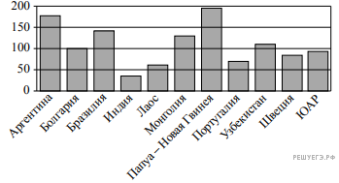
получить, потратив не более 480 рублей в воскресенье?
2. На диаграмме показано распределение выплавки меди в 11 странах мира (в тысячах тонн) за 2006 год. Среди представленных стран первое место по выплавке меди занимала Папуа–Новая Гвинея, одиннадцатое место — Индия. Какое место занимала Монголия?

3.На клетчатой бумаге с размером клетки 1×1 изображён ромб. Найдите его площадь. 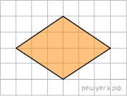
4. Вероятность того, что в случайный момент времени температура тела здорового человека окажется ниже чем 36,8°C, равна 0,83. Найдите вероятность того, что в случайный момент времени у здорового человека температура окажется 36,8°C или выше.
5. Решите уравнение 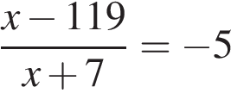
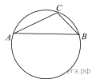
6. В треугольнике ABC сторона AB равна 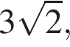 угол С равен 135°. Найдите радиус описанной около этого треугольника окружности.
7.
Найдите значение выражения 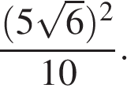
8. После дождя уровень воды в колодце может повыситься. Мальчик измеряет время падения небольших камешков в колодец и рассчитывает расстояние до воды по формуле 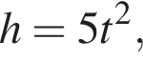 где – расстояние в метрах, – время падения в секундах. До дождя время падения камешков составляло 0,6 с. На сколько должен подняться уровень воды после дождя, чтобы измеряемое время изменилось на 0,2 с? Ответ выразите в метрах.
9. Моторная лодка прошла против течения реки 112 км и вернулась в пункт отправления, затратив на обратный путь на 6 часов меньше. Найдите скорость течения, если скорость лодки в неподвижной воде равна 11 км/ч. Ответ дайте в км/ч.
10. Решите неравенство: 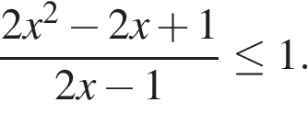
11. Окружности радиусов 45 и 90 касаются внешним образом. Точки A и В лежат на первой окружности, точки С и D – на второй окружности. При этом АC и ВD – общие касательные окружностей. Найдите расстояние между прямыми AB и CD.

